太阳能4G/北斗船载终端

说明书
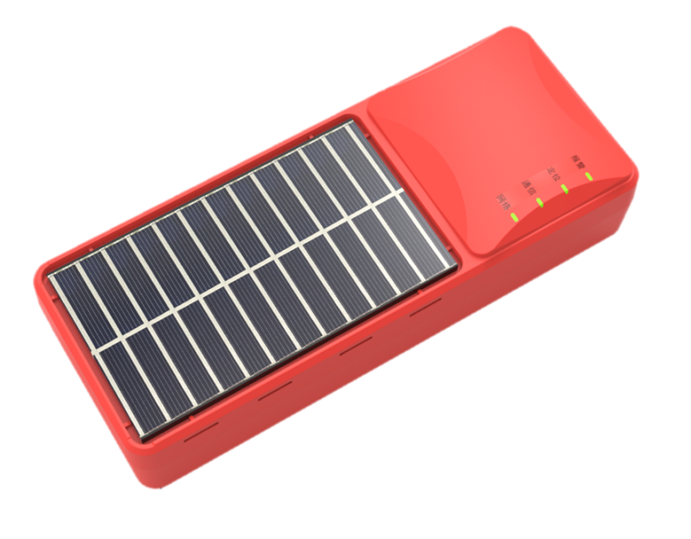

产品简介
太阳能北斗船载终端专门为海洋船舶定制的船用北斗监控终端，终端设备采用了一体化高集成度设计思路，结合了4G无线移动通信、北斗RD短报文、北斗定位、低功耗电源技术等多种技术。北斗船舶监控终端内置电池，采用太阳能充电方式，支持长时间连续续航。为适应海上恶劣环境，一体机的设计充分考虑了防水、防盐雾、防腐蚀等要求。

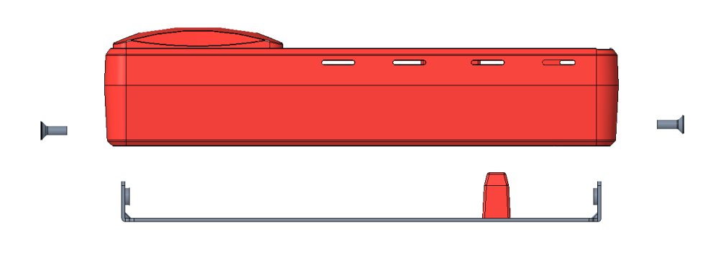
太阳能4G/北斗
船载终端
防拆底座

组成部分

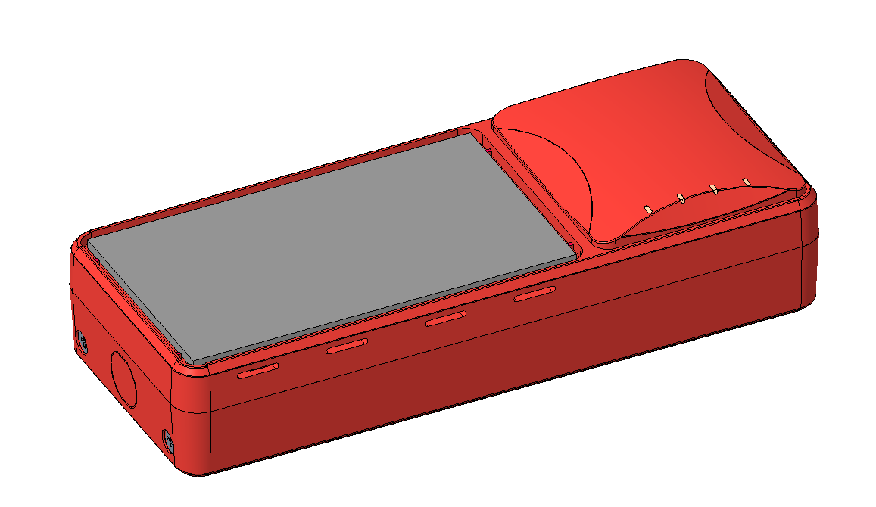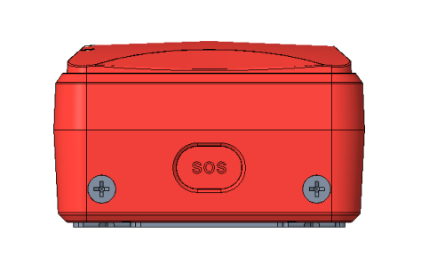
产品图

主要特点
- 支持北斗/GPS/基站多模定位，卫星信号被遮挡时能够自动切换基站定位。
- 支持远程固件升级。
- 采用防拆卸设计，终端非法拆卸会触发拆卸报警。
- 低功耗设计，当采用太阳能独立供电时，可在连续阴雨30天保持正常工作。
- IP67，防护等级高，可适用于恶劣环境（高盐、高腐蚀、高湿等）。

组成
序号 | 名称 | 单位 | 数量 | 备注
1 | 太阳能4G/北斗船载终端 | 套 | 1 | 包含所有业务
2 | 防拆底座 | 套 | 1 | 固定终端，配有抱箍和固定螺丝
3 | 说明书 | 套 | 1

安装说明
1）安装环境要求
终端必须安装在室外，天线罩上空在张角120°内无遮挡。如有物体高于天线或离天线太近，都有可能影响信号的正常接收，造成用户机性能下降。此外，天线的波束不能被金属物体所遮挡，并尽可能远离油箱等易燃、易爆品。
2）安装方案

- 甲板安装
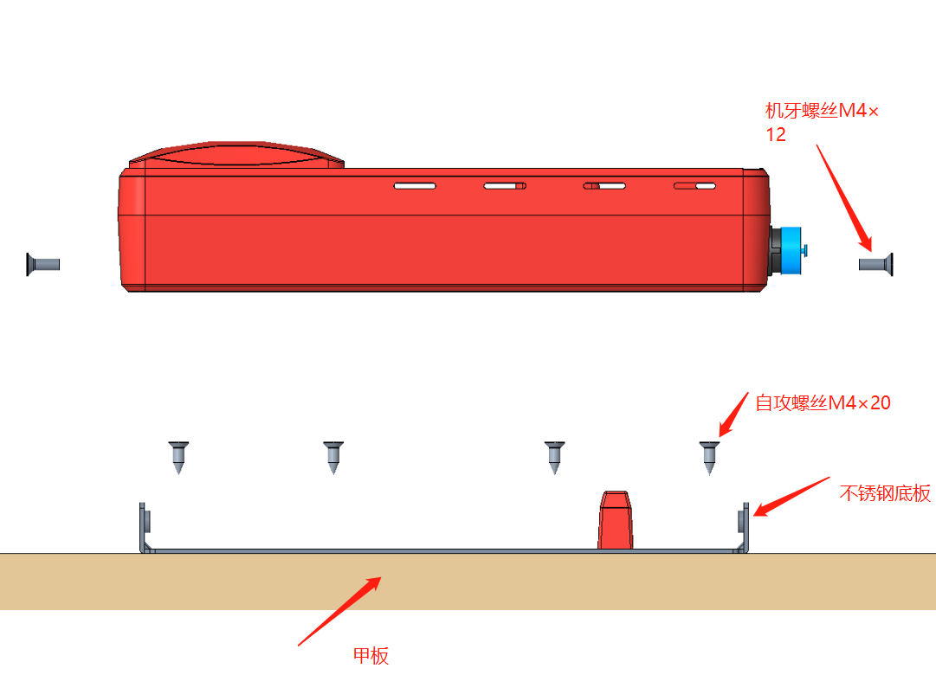

安装步骤：
1.用附件的8-M4X20自攻螺丝将防拆底座固定在甲板上 ；
2.用附件的4-M4X12机牙螺丝将船载终端固定在防拆底座上。

注意：
1.终端必须安装在室外，天线罩上空在张角120°内无遮挡；
2.安装需基本水平朝上。

- 桅杆安装

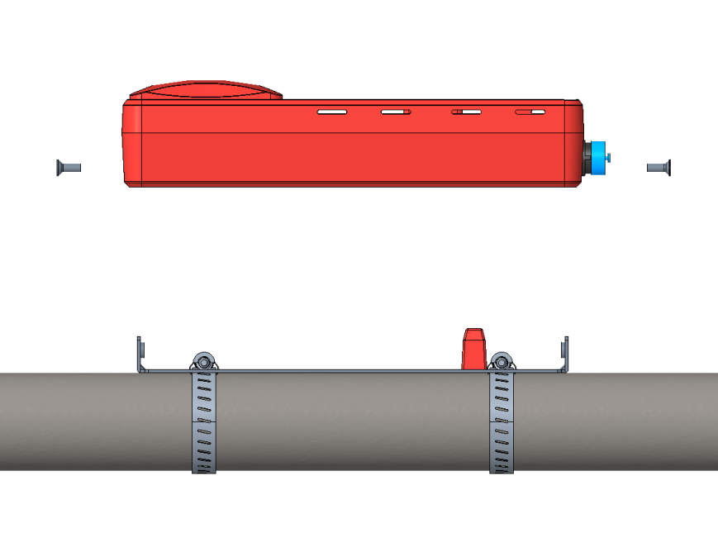

安装步骤：
1.将防拆底座用附件2个抱箍固定在桅杆上；
2.用附件的4-M4X12机牙螺丝将船载终端固定在防拆底座上。

注意：
1.终端必须安装在室外，天线罩上空在张角120°内无遮挡；
2.安装需基本水平朝上。

3）开机
安装好后，短按按键实现开机，设备启动工作。
开机状态下，短按按键会马上上报一条状态信息，长按5秒会触发紧急报警，报警灯亮起即报警成功，请妥善使用。

